OŚRODEK ROZWOJU OSOBISTEGO I DUCHOWEGO „TU I TERAZ”
W NOWYM KAWKOWIE oraz STOWARZYSZENIE „U ŹRODŁA”
www.tuiteraz.eu www.u-zrodla.pl

zapraszają 20-24 czerwca 2012 na

INTENSYWNY KURS MEDYTACJI OSHO
ORAZ WPROWADZENIE DO TERAPII MEDYTACYJNYCH
PROWADZI: SANTOSHI

Ponieważ stale żyjemy w stresie, pod presja, tłumimy emocje, naszą codziennością stał się stan nierównowagi między ciałem, umysłem, sercem i duszą. Uniemożliwia to nam pokazanie światu w pełni naszej naturalnej, spontanicznej ekspresji tego, kim w istocie jesteśmy. Aby temu zaradzić, zapraszamy na Kurs Medytacji Osho, podczas którego będziemy mogli poznać medytacje dynamiczne. Od klasycznych medytacji różnią się one tym, że posiadają aktywną część, która pozwala uwolnić napięcia np. poprzez taniec, oddychanie, wirowanie, śmiech, płacz lub krzyk. Dzieki temu, po takim „emocjonalno-fizycznym” oczyszczeniu z łatwością możemy przejść do spokojnego etapu medytacji w pozycji siedzącej. Na kursie poznamy Medytację Dynamiczną, Kundalini, Oddychanie Czakramami, Devavani, Nataraj, Mistyczną Różę, Nie-Umysł, Ponowne Narodziny i inne.

Zajęcia prowadzi Santoshi – uczennica Osho, która przez 16 lat żyła w międzynarodowej wspólnocie Osho w Punie w Indiach. Została tam nauczycielką technik medytacyjnych i tantrycznych, poznała nauczanie zen, pracę z energią, shiatsu oraz terapeutyczną praktykę Osho. Prowadzi warsztaty na całym świecie. W 2009 spędziła rok na medytacyjnym odosobnieniu w Himalajach. Współpracuje z mistrzynią tantry Saritą.
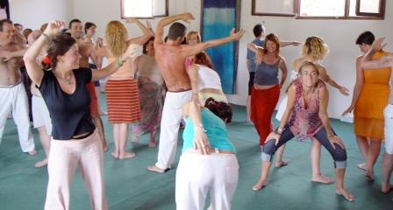

Osho stworzył szeroką gamę metod, które pozwalają nam po prostu być, zaprosić spokojną i pełną obecności medytację. Medytacja nie jest czymś do zrobienia, ale jest jakością zrelaksowanej świadomości, w którą możemy wejść i która może nadać kierunek wszystkiemu, co robimy. Medytacje aktywne i terapie medytacyjne Osho przygotowują w tobie przestrzeń do wprowadzenia tej jakości.

Wszystkie aktywne medytacje Osho posiadają przynajmniej jedną aktywną część, która pozwala uwolnić napięcia, na przykład: taniec, oddychanie, werbalne i / lub emocjonalne uwolnienie, wirowanie, śmiech, płacz lub krzyk ... - co z kolei prowadzi z łatwścią i w naturalny sposób do biernego etapu medytacji, który odbywa się w pozycji siedzącej lub leżącej.

Kurs ten wspomaga:

- Ciało:
Odkryjesz w jaki sposób energia porusza się w twoim ciele, otworzysz się na swoją własną żywotność i doświadczysz swojego ciała jako ciągłego przepływu energii. Rozwiniesz przy tym swoją wrażliwość.
- Serce:
Osiągniesz zrozumienie i otworzysz się na swoje emocje, wyrażając je w sposób otwarty.
- Duch:
Doświadczysz odpoczynku w świadomości świadka, który postrzega siebie... poza formą fizyczną, ponad umysłem i emocjami.

Proces ten jest ogromnym wsparciem dla rozwinięcia indywidualnego potencjału.

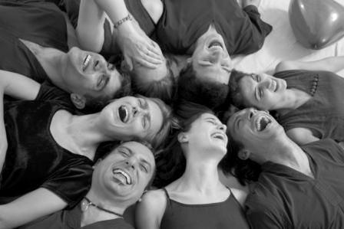

"Przygotowujesz swój instrument. Gdy jest już gotowy pozostań w milczeniu. Wtedy właśnie zaczyna się medytacja. Wtedy jesteś całkowicie w niej. Przebudziłeś siebie samego przez skakanie, taniec, oddychanie, krzyk - to wszystko to tylko środki, by sprawić byś był trochę bardziej uważny niż zwykle. Kiedy stajesz się czujny i czekasz z pełną świadomością ... to medytacja przyjdzie, zstąpi na ciebie, otoczy cię, pobawi się i zatańczy wokół ciebie. To cię oczyści i przetransformuje". [Osho]

Santoshi Amor

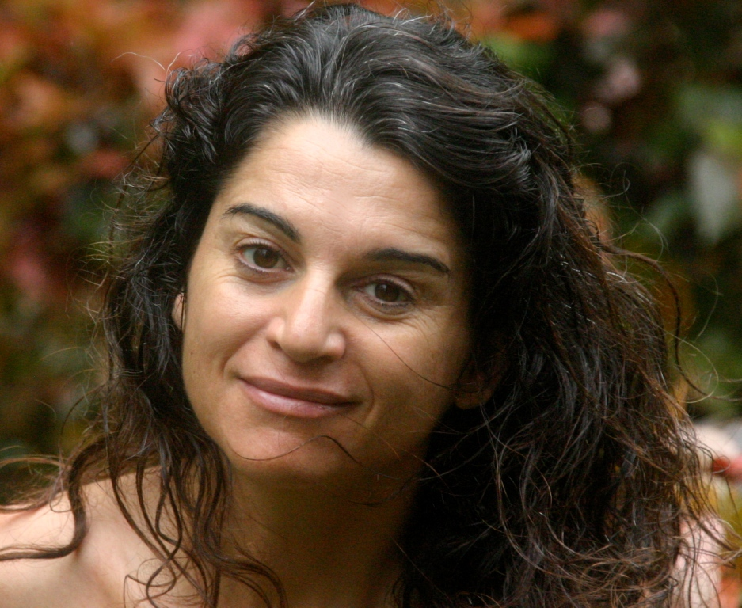

Santoshi praktykuje medytację od 1995 roku. Przez 16 lat żyła w międzynarodowej wspólnocie Osho w Punie w Indiach ucząc się, poznając techniki medytacyjne i tantryczne, w końcu samemu nauczając. Kształciła się w Osho Multiversity w terapiach medytacyjnych, nauczaniu zen i pracy z energią, tantrze, shiatsu oraz brała udział w terapeutycznej praktyce Osho. Z wykształcenia jest architektem, ale porzuciła swój zawód i życie na Zachodzie dla pasji odkrywania samej siebie. Przez 10 lat przybliżała terapie medytacyjne Osho (Medytacja Mistycznej Róży, Powtórne Narodziny, Równowaga ciała i umysłu) w Osho Multiversity w Indiach i innych duchowych centrach na całym świecie, jak również tantrę dla singli i kobiet. W 2009 roku spędziła rok na medytacyjnym odosobnieniu w tybetańskich klasztorach w Himalajach i w Bodhgaya w Indiach. W wyniku tego istotnego doświadczenia poznała swojego obecnego partnera Nitena - współnauczającego Tantrę i towarzysza duchowego. Aktualnie Santoshi i Niten podróżują po całym świecie dzieląc się swoim doświadczeniem życiowym i rozumieniem Tantry. Współpracują także także z uznaną na świecie mistrzynią tantry Saritą i prowadzą zajęcia w jej Tantrycznej Szkole Przebudzenia. Santoshi jest także utalentowanym samoukiem tańca egzotycznego, jej taniec jest odzwierciedleniem jej medytacji. Czasami prezentuje spektakle łączące wdzięczność, zmysłowość i osobowość.
DATA: 20-24 czerwca 2012
POCZĄTEK: 20.VI rozpoczynamy kolacją o 18.00
KONIEC: 24.VI kończymy obiadem o 14.00
MIEJSCE: Ośrodek Rozwoju Osobistego i Duchowego „Tu i Teraz”, Nowe
Kawkowo k. Olsztyna www.tuiteraz.eu
CENA: 800 zł brutto oraz koszty pobytu i wyżywienia w ośrodku
KONTAKT: www.tuiteraz.eu, kawkowo@tuiteraz.eu,
Jacek Towalski 0602219382, , biuro: 0662759576
Maja Wołosiewicz - Towalska 0606994366
UWAGA: ilość miejsc ograniczona, o przyjęciu na warsztat decyduje
kolejność zgłoszeń i wpłat zaliczek!
Konieczna wpłata zaliczki 500 zł na konto Ośrodka Rozwoju Osobistego „Tu i Teraz” z opisem „pobyt 5-10.VI.2012”: Alior Bank 37 2490 0005 0000 4500 5695 0255

ZAPRASZAMY 19 CZERWCA 2012 godz. 18-20
NA BEZPŁATNY WYKŁAD SANTOSHI W WARSZAWIE:

„WPROWADZENIE DO AKTYWNYCH MEDYTACJI I TERAPII OSHO ORAZ POKAZANIE JAK ŁĄCZĄ SIĘ Z TANTRYCZNYMI TECHNIKAMI MEDYTACJI”
MIEJSCE: BIOSFEERA Al. Niepodległości 80

OSHO (RAJNEESH)
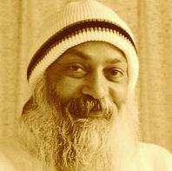
Jeden z najbardziej znanych i prowokujących mistyków XX wieku. Urodził się w 1931 w Indiach, ukończył filozofię na Uniwersytecie w Jabalpur i tam też prowadził wykłady. Od 1966 podróżował po Indiach nauczając tysiące ludzi medytacji. Nie propagował żadnego systemu opartego na wierze, nauczał jedynie technik medytacji. Nie był ani idealistycznym filozofem, ani religijnym prorokiem. Był za to znakomitym mówcą, erudytą łączącym wschodnią tradycję mistyczną z zachodnią psychoterapią. Za pomocą prostego języka wprowadzał słuchaczy w świat jogi, tantryzmu, zen, taoizmu i sufizmu, wydobywając z nich esencję prawdziwej religijności.
Często posługiwał się ironią, dowcipem, prowokacją – jak np. głosi napis przed wejściem do sali, gdzie odbywały się wykłady Osho- „Zostawcie tu buty i umysły”.
W latach 70-tych XX założył w Punie w Indiach wspólnotę – ośrodek, który szybko stał się słynny jako światowe centrum rozwoju i terapii łączące wschodnie techniki medytacji ze współczesną psychoterapią (joga, tai-chi, psychodrama, zen, bioenergetyka – łącznie 40 grup tematycznych). Nauczał tam także własnych, oryginalnych metod medytacyjnych o charakterze dynamicznym. Zmarł w 1990. Wydano kilkadziesiąt książek, będących zapisem wykładów Osho i jego komentarzy do tekstów różnych tradycji religijnych.

TEKSTY O MEDYTACJACH DYNAMICZNYCH:

ROZMAWIANIE Z CIAŁEM I UMYSŁEM (OSHO)
[Osho Talking to the Body/Mind]
Przypomnij sobie zapomniany język rozmawiania z ciałem i umysłem.
„Ludzie muszą się nauczyć jak zaprzyjaźnić się z ciałem. Ciało musi być kochane – musisz być jego wspaniałym przyjacielem. To twój dom, musisz go sprzątać ze wszystkich śmieci i musisz pamiętać, że to jest twój nieustanny obowiązek, dzień za dniem. Ciało robi wszystko dla twojego przetrwania, dla twojego życia, chociaż ty jesteś taki niewdzięczny, że nigdy nawet nie dziękujesz swojemu ciału.” Osho
Ta prowadzona medytacja jest procesem przypominania sobie języka, który większość z nas zapomniała. To język komunikowania się z naszym własnym ciałem. Komunikowanie się z ciałem, rozmawianie z nim, słuchanie go jest dobrze znaną praktyką od czasów starożytnego Tybetu. Nowoczesna medycyna dopiero zaczyna rozpoznawać to, co mędrcy i mistycy wiedzieli od zawsze: że umysł i ciało nie są oddzielnymi podmiotami, ale są głęboko powiązane. Umysł wpływa na kondycję ciała, tak samo kondycja ciała może mieć wpływ na umysł.
Medytacja trwa godzinę i powinna być zrobiona w ciągu siedmiu dni, najlepiej wcześnie rano. Wykonuje ją w ciszy, na siedząco lub na leżąco.
Najpierw ponownie łączysz twój umysł z ciałem tworząc więzi przyjaźni i wtedy zaczynasz proces uzdrawiania poprzez komunikowanie się z twoją podświadomością. Osho wskazał, że ta terpia medytacyjna może być używana do kontrolowania wagi, radzenia sobie z migrenami i jakimikolwiek innymi dolegliwościami i bólami ciała. Uzdrawiania wszystkiego w ciele, czego naturalna równowaga została zachwiana.
Chodzi o zaprzyjaźnienie się z samym sobą, swoim ciałem i umysłem. Staniesz się świadomy tego, jak twój umysł, jego myśli i uczucia, wyrażają się przez twoje ciało. Ból, choroby, uzależnienia (jedzenie za dużo, alkohol, cukier, etc…) to coś, z czym możesz sobie poradzić i się uzdrowić. Ta medytacja daje szansę na zmobilizowanie energii samouzdrawiającej i głębokie odprężenie wewnątrz siebie.
„Jesteś więcej niż ciałem i nie ma potrzeby mieć żadnych powiązań. Ale miłość nie jest powiązaniem, współczucie nie jest powiązaniem. Miłość i współczucie są absolutnie potrzebne dla twojego ciała i jego odżywiania. Im lepsze masz ciało, tym więcej możliwości do rozwoju ma świadomość. To jest organiczna jedność.” Osho
Tłumaczenie: Maria Kula

DLACZEGO TERAPIE MEDYTACYJNE OSHO?

Terapie medytacyjne Osho zostały specjalnie przez niego pomyślane jako pomoc do medytacji. Jeśli ktoś podąży za terapiami medytacyjnymi Osho szczerze, tak jak wytłumaczył Osho, wtedy medytacja stanie się bardziej spontaniczna. Ale to nie oznacza, że terapie medytacyjne zawsze będą prowadzić jej uczestników ku stanowi medytacji. Jeśli ktoś wykonuje terapię z takim oczekiwaniem, lepiej żeby jej nie robił, ponieważ każdy rodzaj oczekiwań jest grą Umysłu.
Celem terapii medytacyjnej Osho jest przeniesienie medytacji w codzienność. Ale czym jest medytacja? Osho jasno wyjaśnił, że medytacja jest drogą przeżywania życia świadomie, kontynuacją stanu zrelaksowanej uważności. Kiedy medytujący siedzi przez godzinę obserwując oddech lub myśli albo wykonuje medytację kundalini, wtedy właściwie nie medytuje, tylko przygotowuje grunt dla medytacji, która naprawdę nastąpi w jej/jego życiu.
Żeby zrozumieć jasno: cztery stopnie Dynamicznej Medytacji mogłyby być nazywane medytacją ponieważ w czwartym stadium jesteśmy świadomi, ale pierwsze trzy są tylko przygotowaniem dla tej właśnie medytacji, która wydarzy się podczas czwartego stadium.
Zatem wszystkie techniki medytacyjne dążą do przyniesienia zrelaksowanej świadomości do naszego życia i ten strumień świadomości powinien być niezmącony. Świadomość prowadzi do świadomości każdego momentu. Taki stan, w którym jednostka jest świadoma w każdym momencie, nazywany jest prawdziwą medytacją.
Kiedy używamy słowa „medytacja” wtedy ono oznacza ten niezmącony łańcuch zrelaksowanej świadomości. Musimy pamiętać, że żeby medytacja miała miejsce, decydujące są dwie rzeczy: relaksacja i wysiłek bycia w świadomości.
Terapie medytacyjne Osho są bardzo naukowo pomyślane. Osho zawsze kładł nacisk na medytację i korzystał ze wszystkich pomysłów, żeby przybliżyć swoich uczniów w kierunku medytacji. Te terapie także są stworzone by zabrać nas głęboko w medytację.
Trzy sławne i ważne terapie medytacyjne Osho to:
- Mistyczna Róża
- No Mind
- Born Again
We wszystkich wymienionych medytacjach uczestnicy mają najwięcej przestrzeni i wolności aby pracowac ze swoimi stłumionymi emocjami w celu ich uzdrowienia.
To stwarza w nas nową przestrzeń, nie przejmujemy się niczym, czujemy się skoncentrowani na sobie i jesteśmy totalnie zrelaksowani, a świat wygląda znów pięknie.
Drugim stadium medytacji jest bycie świadomym. Stwarza to sytuację sprzyjającą pojawieniu się zrelaksowanej świadomości.
Obydwa stadia są bardzo ważne i wzajemnie się uzupełniają oraz mogą wywoływać w nas stan medytacji. Jeśli obydwa stadia zostały wykonane poprawnie, wtedy są szanse, że uczestnicy pogrążą się w głębokim medytacyjnym doświadczeniu lub doświadczą satori. Ale jeśli ktoś uczestniczy w tych terapiach z jakimikolwiek oczekiwaniami w umyśle, wtedy Umysł stanie się silniejszy.
Pozwólcie, niech powtórzę: pierwsze stadium katharsis i drugie stadium świadomości powinny iść ramię w ramię. Jeśli komuś zabraknie któregoś z nich, straci prawdziwy cel tych wspaniałych terapii medytacyjnych.
Dlaczego wielu uczestników nie czerpie właściwie z tych wspaniałych terapii medytacyjnych:
- Rola Terapeuty: Teraputa ma bardzo duzy wpływ na cały proces przemiany, ponieważ jeśli ktoś naprawdę uczestniczy w pierwszym stadium katharsis, wtedy może poczuć się obnażony i niepewny. Moralne i pełne miłości wsparcie terapeuty może dodać mu pewności, dać poczucie bezpieczeństwa i odwagę, by wchodzić coraz głębiej w cały proces terapeutyczny.
  - Uczestnicy terapii mogą mieć różne doświadczenia. Mogą to być przeżycia natury medytacyjnej jak i nagły przypływ emocji przynoszący ze sobą ból, złość lub nienawiść. By prowadzić uczestników przez te ważne momenty, terapeuta powinien być bardzo wrażliwy i refleksyjny.
  - Nie trzeba dodawać, że nie każdy może być terapeutą i nie każdy powinien być dopuszczony do udziału w terapiach.
  - Zgodnie z rekomendacją Osho, terapeuta podczas całego procesu terapii powinien być jak pusty bambus, co oznacza, że powinien pozwolić energii Osho funkcjonować pomiędzy uczestnikami i że terapeuci są tylko medium dla energii Osho.

- Medytacja: Nie każdy powinien być dopuszczony do terapii medytacyjnych Osho. Pozwalanie wszystkim na udział wyrządza im krzywdę. Bądźmy inteligentni. Musimy dalej działać w duchu Osho. Nie mam zamiar powstrzymywać kogokolwiek przed uczestnictwem w terapii, ale jest ku temu powód, więc proszę, czytajcie dalej.
Ilu ludzi wie, co oznacza świadomość, a jeśli by wiedzieli, to ilu z nich praktykowałoby świadomość w swoich codziennych działaniach? Zatem ludzie, którzy nie wiedzą nic o medytacji, powinni być zachęcani do wykonywania niewielkiej medytacji i, dopiero kiedy zakosztują medytacji mogą być dopuszczeni do udziału w terapiach medytacyjnych Osho.
Zawsze pamiętaj, że kiedy wykonujesz którąś z terapii medytacyjnych drugi raz, twój Umysł jest już mądry i przebiegły. Za pierwszym razem Umysł jest nieświadomy terapii, więc musisz skorzystać uważnie z tej szansy. Zazwyczaj zdarza się, że ludzie, którzy biorą udział w terapiach nie znają abc medytacji i tracą drugą część terapii, którą jest bycie świadomym wszystkiego. Bez wątpienia czują się lżejsi, bardziej zrelaksowani po terapii, ale nie to jest przecież celem. W taki sposób tylko przegapiają medytację, a terapie medytacyjne Osho są stworzone by prowadzić kogoś w kierunku medytacji.
- Seksualność: Podczas sesji uwalniana jest duża ilość energii, która naturalnie przesuwa się kierunku centrum seksualnego. Uczestnicy potrzebują skanalizować tą energię w kierunku wyższych czakr, a nie marnować ją poprzez zatopienie się w seksie. Z tego powodu nie popieram uczestnictwa każdego w terapiach medytacyjnych Osho, bez znajomości podstaw medytacji. Jeśli ktoś ich nie zna, to właśnie przesunie energię w kierunku czakry seksualnej.
Dobrą praktyką, która jest częścią terapii medytacyjnej jest Kreatywność. Każdego kolejnego dnia uczestnicy są proszeni o udział w jednogodzinnej sesji kreatywności, którą może być malowanie, rysowanie, etc. Dzięki tym sesjom i pomocy terapeuty seksualna energia uczestników może zostać skanalizowana odpowiednio. Większość uczestników może doświadczyć wielu rodzajów doświadczeń medytacyjnych, tak, że uczestnicy powinni być świadomi podstawowych technik.
- Sen: Dbaj odpowiednio o swoje ciało i śpij tak dużo, jak możesz. Unikaj chodzenia do supermarketu. Jedz dobre jedzenie. Zawsze ufaj swojemu ciału.
- Czas trwania terapii medytacyjnych: Jeśli są wykonane szczerze i prawidłowo, to wtedy efekt może trwać dłużej niż oficjalny czas przeznaczony na terapię. Na przykład efekty przemiany jednotygodniowej terapii No Mind mogą trwać przez następne 2-3 tygodnie. Więc uważajcie.
Terapie medytacyjne Osho są zalecane do wykonywania w następującej kolejności: Mistyczna Róża, No Mind, Borna Again.
Tłumaczenie: Maria Kula

OSHO NO–MIND
Osho najpierw wprowadził medytację No-Mind jako część jego wieczornego wykładu o Zen. Później stała się grupową metodą, trwająca dwie godziny dziennie przez siedem dni. Przez pierwszą godzinę uczestnicy bełkoczą (mówią bzdury, plotą bez sensu). Przez drugą godzinę siedzą nieruchomo w ciszy.
Ta terapia medytacyjna jest przeznaczona do wykonania w siedem dni, najlepiej rankami. Trwa dwie godziny. Pierwsza część to bełkotanie (jazgotanie). Słowo „bełkotanie” pochodzi od sufickiego mistyka, Jabbara. Jabbar nigdy nie mówił w żadnym języku, wypowiadał nic nie znaczące dźwięki, słowo, które nie miały żadnego znaczenia ani sensu. Jednak miał tysiące uczniów (wyznawców), ponieważ to, co mówił znaczyło „Twój umysł nie jest niczym innym jak bełkotem. Odłóż go na bok i zakosztujesz (spróbujesz) własnego istnienia (siebie samego)”.
Żeby bełkotać, nie mów słów, które mają znaczenie, nie używaj języka, który znasz. Jeśli nie znasz chińskiego, używaj go. Jeśli nie znasz japońskiego, mów po japońsku. Jeśli znasz niemiecki, nie używaj go. Po raz pierwszy bądź wolny tak samo jak wolne są ptaki. Po prostu pozwalaj na cokolwiek, co przyjdzie ci do głowy, bez zastanawiania się tym, czy jest racjonalne, rozsądne, ma sens czy znaczenie – tak jak robią to ptaki. Podczas pierwszej części odłóż język i umysł na bok.
Z tego wyrośnie druga część, wielka (wspaniała) cisza, w której musisz zamknąć oczy i zamrozić twoje ciało, wszystkie jego ruchy, zgromadzić twoją energię wewnątrz ciebie samego. Trwać tu i teraz.
Tlumaczenie: Maria Kula

TERAPIA MEDYTACYJNA OSHO „NARODZONY NA NOWO” („BORN AGAIN”)
To siedmiodniowa metoda. Na dwie godziny dziennie staniesz się znów dzieckiem, a przez resztę dnia będziesz patrzył na świat oczami dziecka.
Zapamiętaj: odzyskaj swoje dzieciństwo. Każdy za nim tęskni, ale nikt nie robi nic, by je odzyskać. Każdy za nim tęskni! Ludzie ciągle powtarzają, że dzieciństwo to raj, a poeci wciąż piszą wiersze o pięknie dzieciństwa. Kto cię powstrzymuje? Odzyskaj je! Wykorzystaj tą szansę i odzyskaj je.
Mówię ci, że jeśli możesz znów być dzieckiem, zaczniesz dorastać, rozwijać się na nowo. Po raz pierwszy będziesz znowu naprawdę żywy. Będziesz miał oczy dziecka, zmysły dziecka – młode, wprawiające życie w drganie. Całe życie będzie wibrować z tobą.
Dziecko żyje daną chwilą, nigdy nie niesie ze sobą ciężaru z przeszłości. Jeśli jest złe, to wtedy naprawdę jest złe i w złości powie do swojej matki: „Nienawidzę cię”. I to nie są tylko słowa, to jest rzeczywistość. Naprawdę, w tej chwili, jest pogrążone w totalnej nienawiści. W następnej chwili z niej wyjdzie i będzie się śmiało, da buziaka swojej mamie i powie jej: „Kocham cię”. Nie w tym sprzeczności. To są dwa oddzielne momenty. Totalnie nienawidził, a teraz totalnie kocha. Porusza się jak rzeka płynąca zakolami (zygzakami). Ale gdziekolwiek jest, gdziekolwiek płynie rzeka, jest kompletny, totalny.
Przez te dni bądź całkowicie jak dziecko. Jeśli nienawidzisz, nienawidź, jeśli kochasz, kochaj, jeśli się złościsz, złość się naprawdę. Jeśli czujesz radość, ciesz się i tańcz. Nie nieś ze sobą nic z przeszłości. Pozostań prawdziwy w tym momencie, nie marz o przyszłości. Przez te dni zapomnij o istnieniu czasu. Porzuć czas! Dziecko żyje w wieczności: dla niego czas nie istnieje. Nie jest nawet go świadome. Te dni będą prawdziwą medytacją jeśli porzucisz czas.
Tłumaczenie: Maria Kula

